Tigertom
als Detektiv

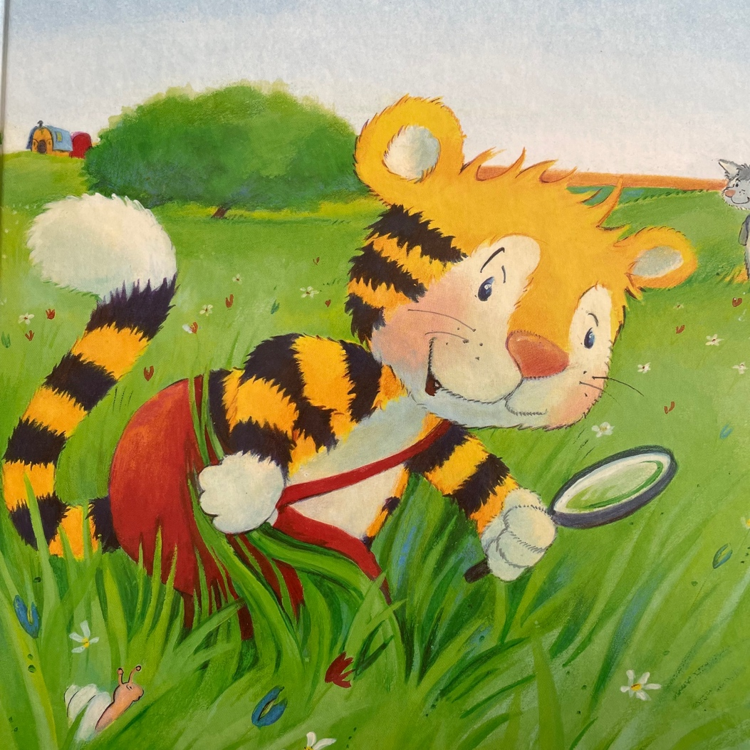

eine Geschichte von Ursel Scheffler
mit Bildern von Andrea Hebrock
(c) Ursel Scheffler, Ravensburger Bilderbuch 2002

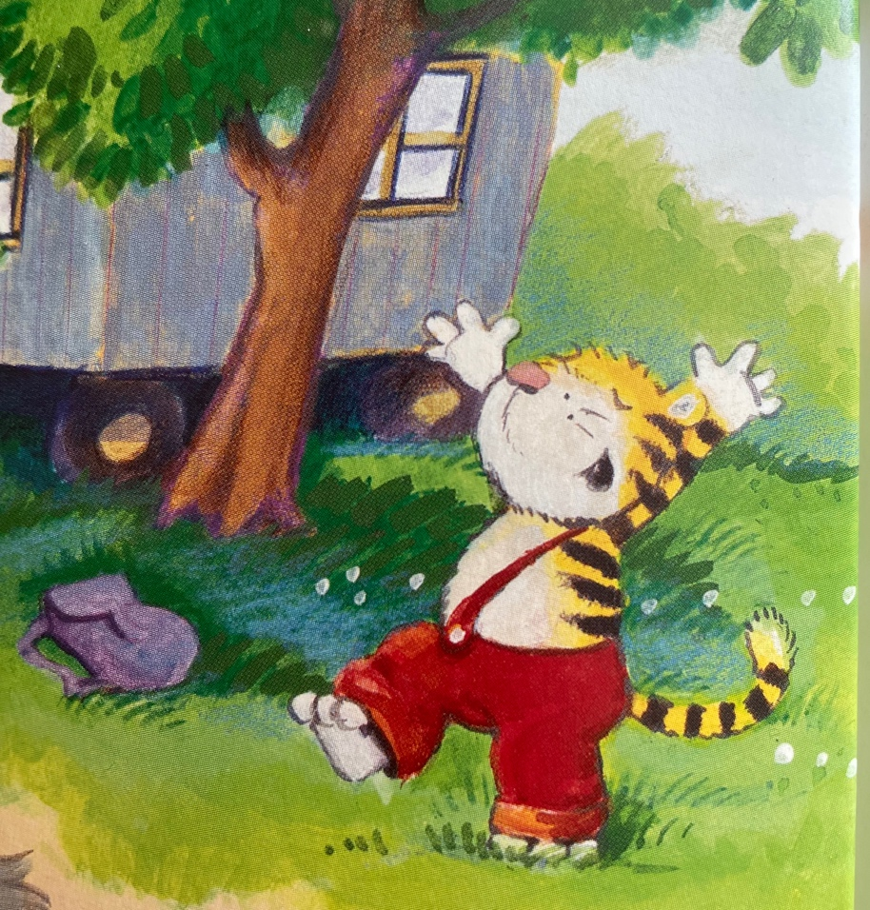
1

Den ganzen Vormittag hat Tigertom mit seinem Freund
Willi Wuselwolf unter den Apfelbäumen Fußball gespielt.

"Tooooor!", jubelt Tigertom, nachdem er den letzten Ball
geschickt zwischen Willis Beinen hindurchgeschossen hat.

"Das war ein toller Schuss! Den hättest du
auch nicht gehalten!", sagt Willi Wuselwolf etwas gekränkt.

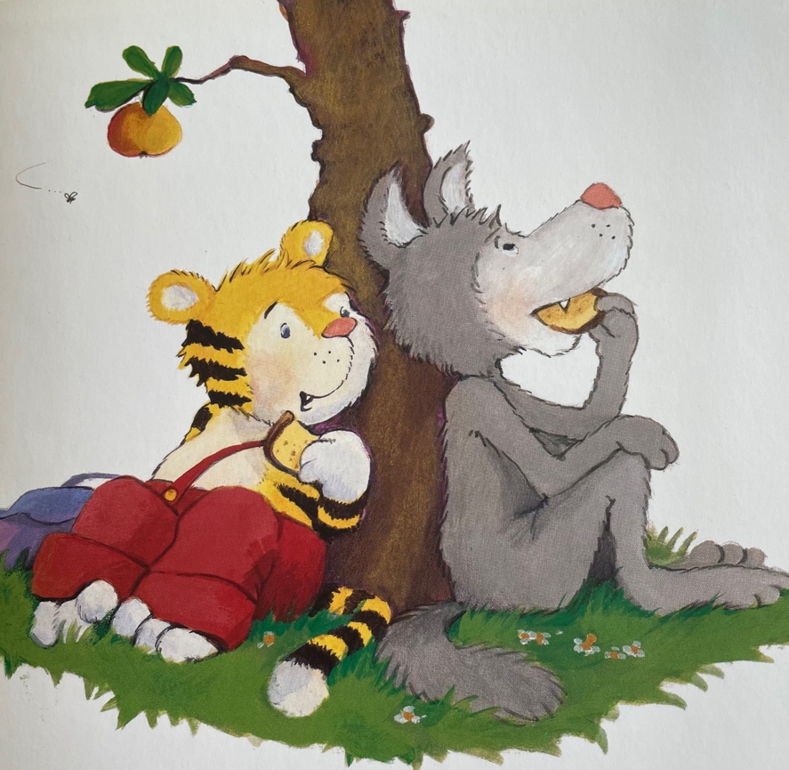
2

Und dann setzen sich die beiden unter einen Apfelbaum
und teilen das Butterbrot, das Tigertom im Rucksack hat.

"Wenn ich groß bin, werd ich Torwart", sagt Willi Wuselwolf
mit vollem Mund. "Und du?"

"Früher wollte ich Rennfahrer werden", überlegt Tigertom.
"Aber ich glaub jetzt werd ich lieber Detektiv."

"Weil man Sachen herausfindet, die andere nicht wissen?"
"Geeenau!", nickt Tigertom.

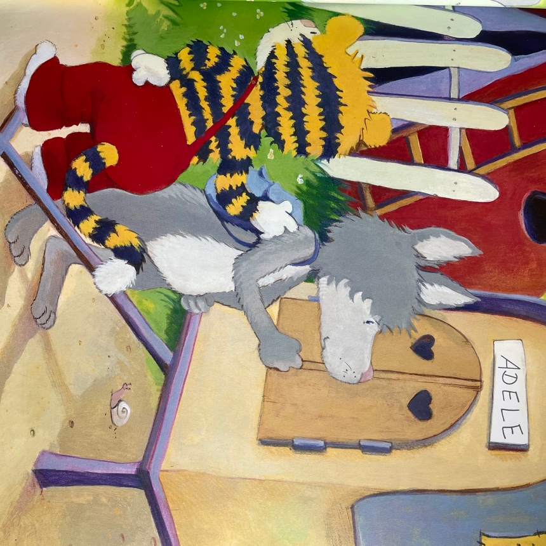
3

Auf dem Rückweg kommen die beiden Freunde
bei Adele Huhn vorbei.
"Heut ist Freitag. Da backt sie Eierkuchen.
Die dürfen wir doch immer probieren", sagt Willi Wuselwolf
und leckt sich die Schnauze. Er bleibt stehen und klopft.

Aber Adele Huhn ist nicht zu Hause.

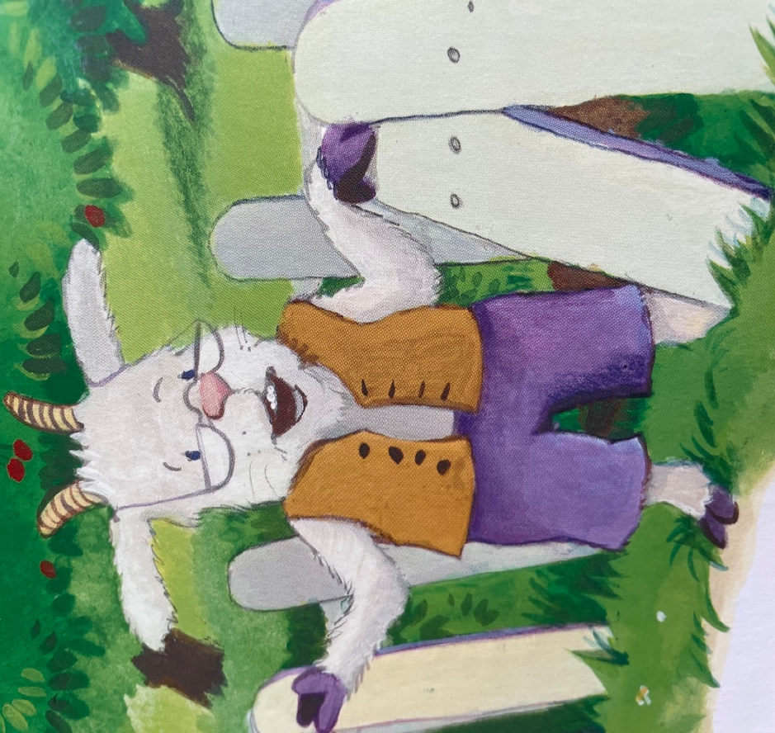
4

"Sie ist bei der Polizei", ruft Gärtner Bock aufgeregt
über den Gartenzaun. ”Ein frecher Räuber hat fünf ihrer
allerschönsten Eier geklaut! Sie waren schon fast ausgebrütet!”

Willi Wuselwolf klopft Tigertom auf die Schulter und sagt:
"Denkst du, was ich denke?
Hier wird ein tüchtiger Detektiv gebraucht!"
"Geeenau!”, ruft Tigertom. ”Komm mit!
Wir holen schnell meine Detektiv-Lupe,
dann suchen wir nach Pfotenabdrücken!"
"Gute Idee", sagt Willi Wuselwolf.
”Jeder Räuber hinterlässt Spuren!”

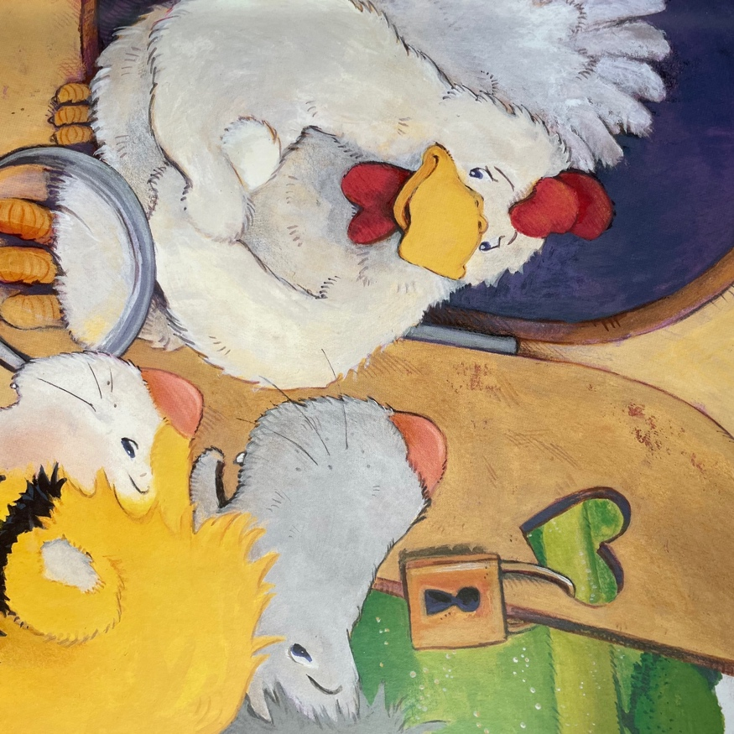
5

Als die beiden zurückkommen, ist Adele Huhn
wieder zu Hause. Sie hat ein großes Schloss gekauft,
das sie jetzt an der Haustür befestigt.
"Man kann ga-ga-ganz und ga-ga-gar niemandem
mehr trauen!", gackert sie aufgeregt.

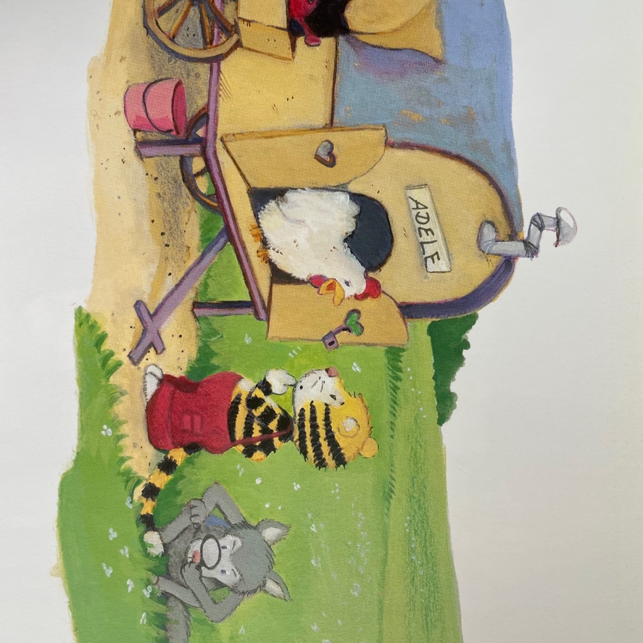
6

"Wir werden versuchen, deine Eier zu finden",
sagt Willi Wuselwolf.
"Tigertom übernimmt den Fall. Er ist Detektiv."
"Was ist ein Detektiv?", fragt Adele.
Sie ist nicht gerade das klügste Huhn im Ort.

"Ein Detektiv ist ein Sachenfinder", erklärt Tigertom.
"Bist du dafür nicht noch etwas zu klein?", zweifelt Adele.
"Kleine Spürnassen schnüffeln besser ...", sagt Willi Wuselwolf.
"... denn sie haben ihre Nasen näher am Boden!”

Das leuchtet sogar Adele Huhn ein.

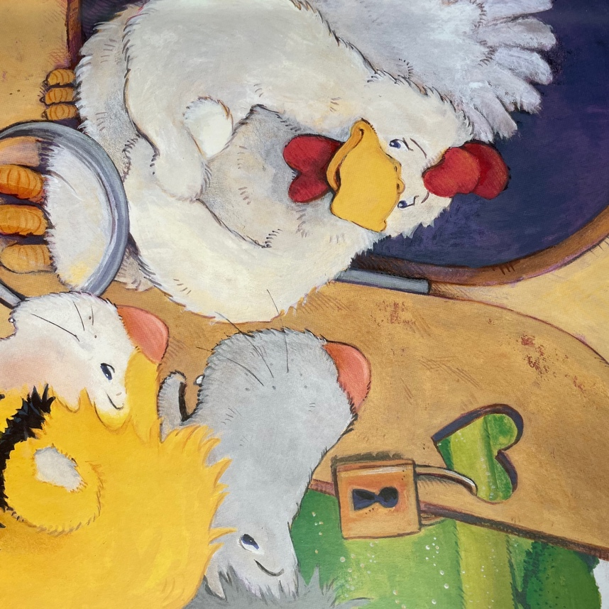
7

"Wo hast du die Eier zuletzt gesehen?", fragt Tigertom.
"Ich hab sie heute morgen auf ein rot kariertes Kissen
in einen gelben Korb gelegt. Schön weich.
Ich wollte sie ja fertig ausbrüten.
Huhu! Meine Küken! Meine Kinder!
Jetzt sind sie weg! Alle fünf!", jammert Adele.

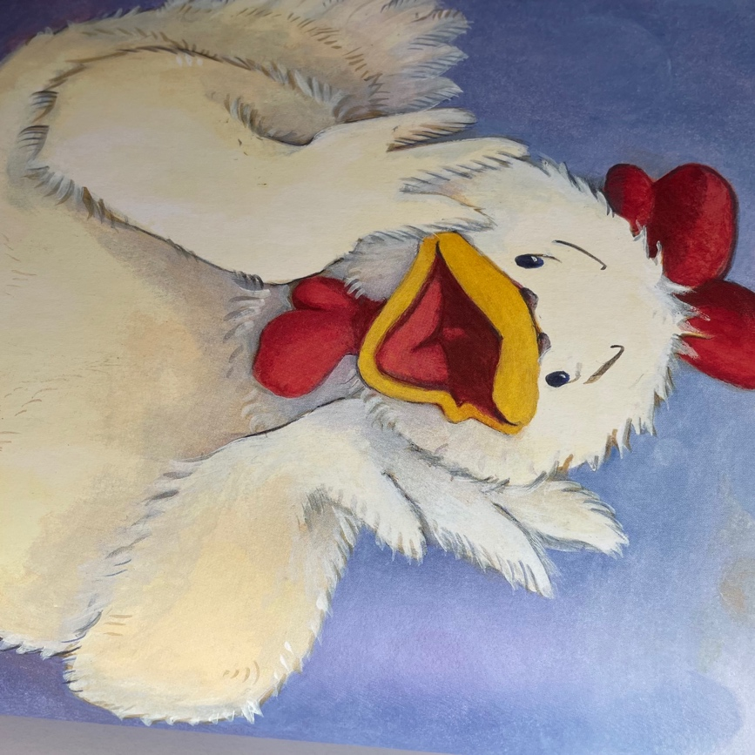
8

"Kann es sein, dass du sie irgendwo versteckt hast,
damit sie niemand findet?", forscht Tigertom weiter,
denn Adele ist als vergesslich bekannt.
"Ich bin doch kein Osterhase! Man merkt wirklich,
dass du noch ein ganz junger De-de-de-de- äh,
Sachenfinder bist!", sagt Adele Huhn etwas von oben herab.

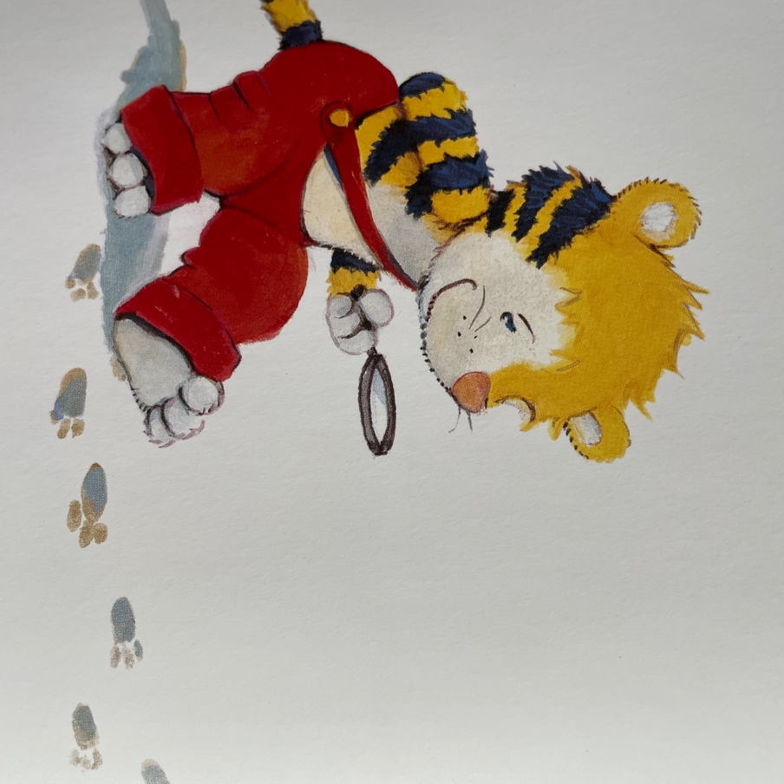
9

Tigertom untersucht mit seiner Lupe den Tatort
rund ums Hühnerhaus ganz genau.
Er findet allerhand Pfotenabdrücke und Fußspuren.

"Es muss eine frische Spur sein,
die zum Haus hin und wieder wegführt", überlegt Tigertom.
Er entdeckt eine deutliche Fußspur, die von Adeles Haus zum Teich
und wieder zurückführt. Es sind große Vogelfüße.

"Ob es ein Raubvogel war?", grübelt Willi Wuselwolf.
"Fehlanzeige", sagt Tigertom. Er deutet auf den vollen Wassereimer
vor Adeles Haus. ”Diese Spur müssen wir nicht verfolgen.
Sie stammt von Adele selbst. Sie endet beim Wassereimer.
Adele hat Wasser vom See geholt!"
"Vielleicht finden wir im Dorf jemanden,
der etwas Verdächtiges beobachtet hat?", schlägt Willi Wuselwolf vor.
"Solche Leute nennt man Zeugen", sagt Tigertom.
Die beiden Detektive machen sich auf den Weg ins Dorf.

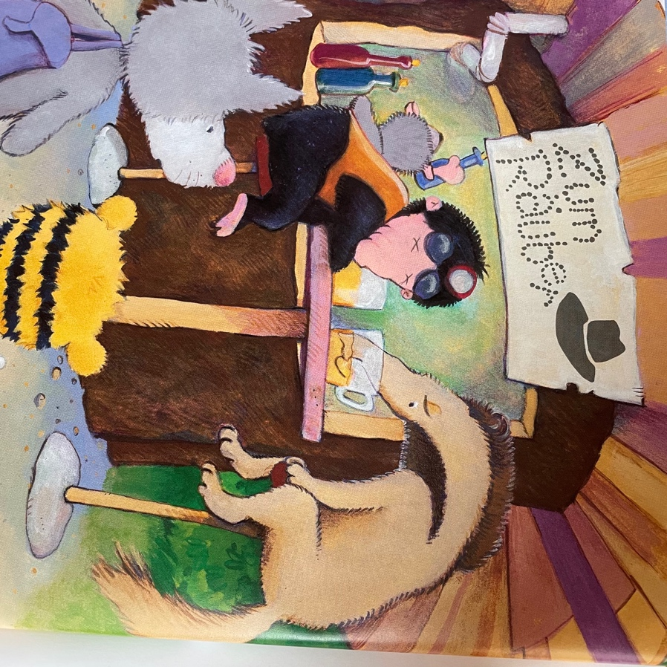

10
Beim Gasthaus zum Räuberhut treffen sie Tickel,
den Ameisenbären.
Der trinkt gerade mit seinem Freund Molle Maulwurf
einen Krug Ingwerbier.

"Habt ihr im Wald oder auf der Wiese einen Räuber
herumschleichen sehen?", erkundigt sich Tigertom.
"Jemand hat Adele Huhns Eier geklaut."
"Nun", überlegt Tickel. "Ich hab gestern Abend am Waldrand
eine schwarze Katze gesehen. Sie hatte grüne Augen,
die im Dunklen gefährlich leuchteten.”

”Und ich hab heute Nacht den Fuchs beobachtet.
Er schlich um das Hühnerhaus herum!”, sagt der Maulwurf.
”Als ich neben ihm auftauchte, ist er zum Wald gelaufen!”
”Danke! Das ist ein guter Hinweis!”, sagt Tigertom.

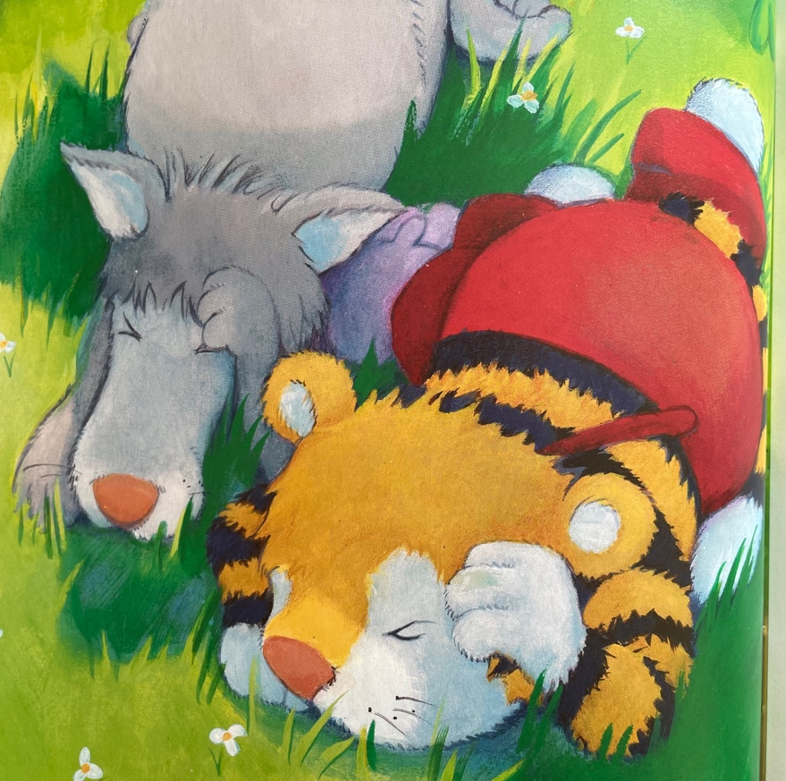
11

Als sie zum Waldrand kommen, ruft Tigertom aufgeregt:
”Da ist eine frische Spur im feuchten Gras.
Sie führt in den Wald!”
”Ob sie vom Fuchs oder von der Katze ist?”, fragt Willi.
”Sieht eher nach Hund aus”, sagt Tigertom
nach einem Blick durch die Lupe.

Plötzlich knacken Äste hinter ihnen.
”Psst!”, sagt Willi Wuselwolf erschrocken. ”Da war was!”
”Schnell in Deckung!”, ruft Tigertom
und schubst Willi Wuselwolf in den Straßengraben.

Sie drücken die Nasen in den feuchten Boden
und machen sich so klein wie die Mäuschen.

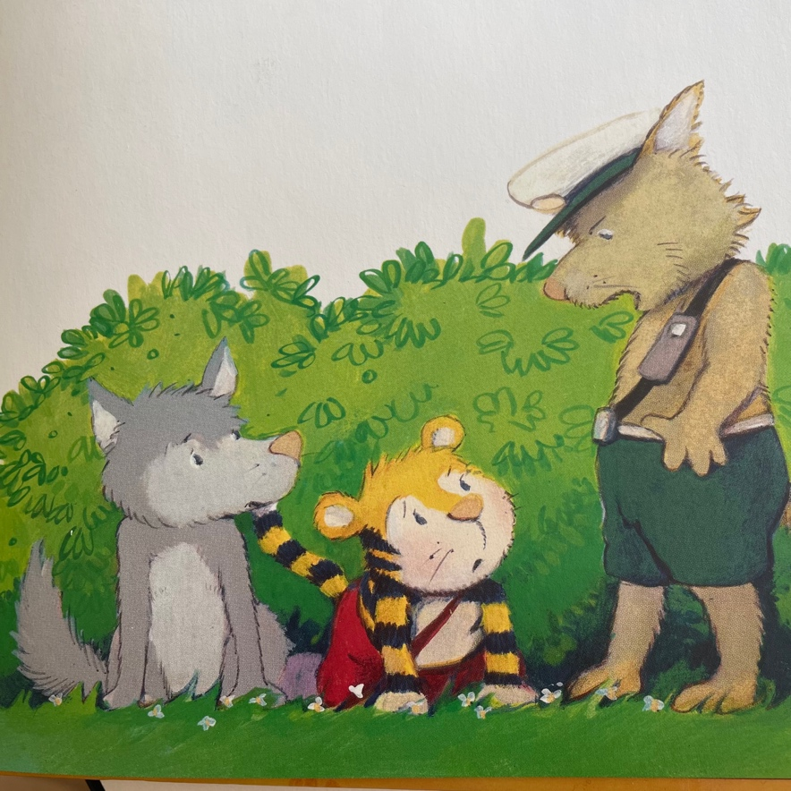
12

”Hoffentlich entdeckt er uns nicht!”, wispert Willi ängstlich
und presst die Augen fest zusammen.
So kann er auch den Schatten nicht sehen,
der jetzt groß und drohend auf die Straße fällt.

Eine strenge Stimme sagt: ”Wen haben wir denn da?
Und was sucht ihr denn hier im Straßengraben?
Habt ihr etwas angestellt?”

Es ist Franz Frolic, der Dorfpolizist!
”Wi-wi-wi-wir suchen einen Räuber!”, stammelt Willi Wuselwolf.
”Adele Huhns Eier wurden geklaut”, fügt Tigertom hinzu.
”Räubersuchen überlasst mal lieber der Polizei!”, sagt Frolic.
”Hier leite ich die Ermittlungen!
Wenn einer Adeles Eier findet, dann ich!”

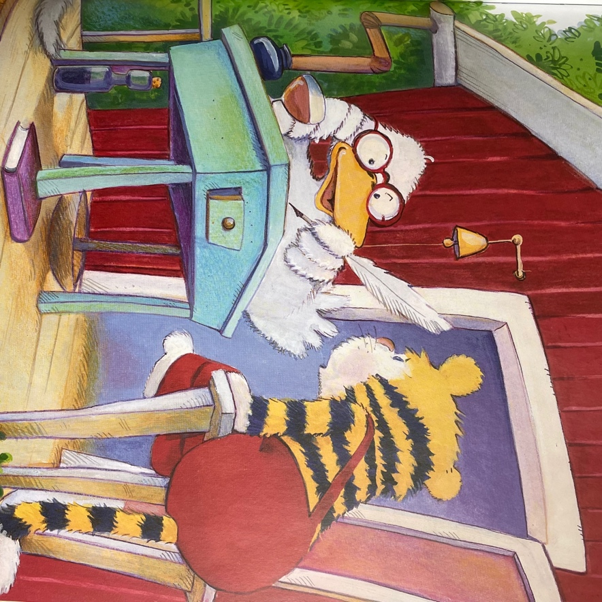
13

Auf dem Rückweg kommen Tigertom und Willi Wuselwolf
bei Gunda Gans vorbei.
Die mustert die beiden überrascht durch ihre rote Brille
und sagt: "Oje, wie seht ihr denn aus?”
"Wie Detektive, die im Dreck gelandet sind,
weil sie einen Polizisten für einen Räuber hielten”,
seufzt Tigertom.

”Dort am Brunnen könnt ihr euch sauber machen.
Und dann erzählt mir eure Räubergeschichte”, sagt Gunda Gans.

"Soso. Adele Huhns Eier sind weg", murmelt Gunda Gans,
nachdem die beiden die Geschichte erzählt haben.
Tigertom nickt. "Geeenau! Und wir sind Detektive
und wollen sie wieder finden. Sie lagen in einem gelben Korb
auf einem rot-weiß karierten Kissen."

"Einen rot-weiß karierten Kissenbezug hab ich vorhin im Dorf
bei Bäcker Schaf auf der Wäscheleine gesehen",
überlegt Gunda Gans und kaut nachdenklich am Federkiel.

"Na, dann nichts wie hin!", sagt Willi Wuselwolf.
"Vielen Dank!", ruft Tigertom.
Frisch gestärkt laufen sie weiter.

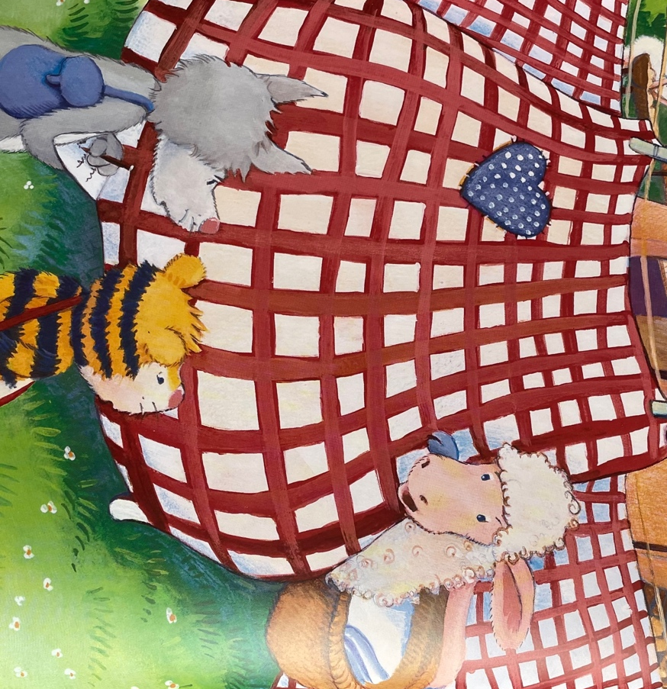
14

Im Garten vor dem Bäckerhaus hängen tatsächlich r
ot-weiß-karierte Kissenbezüge!
Der Wind bläht sie auf wie dicke Räubersäcke.
”Was sucht ihr denn hier?”, fragt die Bäckerin,
die jetzt mit dem Wäschekorb aus der Hintertür kommt.

”Gehören Ihnen die ro-ro-rot-weiß karierten Kissenbezüge?”,
stottert Tigertom verlegen.
”Na klar! Die hat uns Schneider Böckele zur Hochzeit geschenkt!
Aber - warum wollt ihr das wissen?"
"Adele Huhns Eier wurden geklaut. Sie lagen in einem gelben Korb
auf einem rot-weiß karierten Kissen", gibt Tigertom Auskunft.

"Nun, von meinen Kissen fehlt keins", sagt die Bäckerin.
"Und was den Korb betrifft: Vorhin kam Gärtner Bock mit einem
ziemlich großen, gelben Korb vorbei. Vielleicht weiß er mehr?”

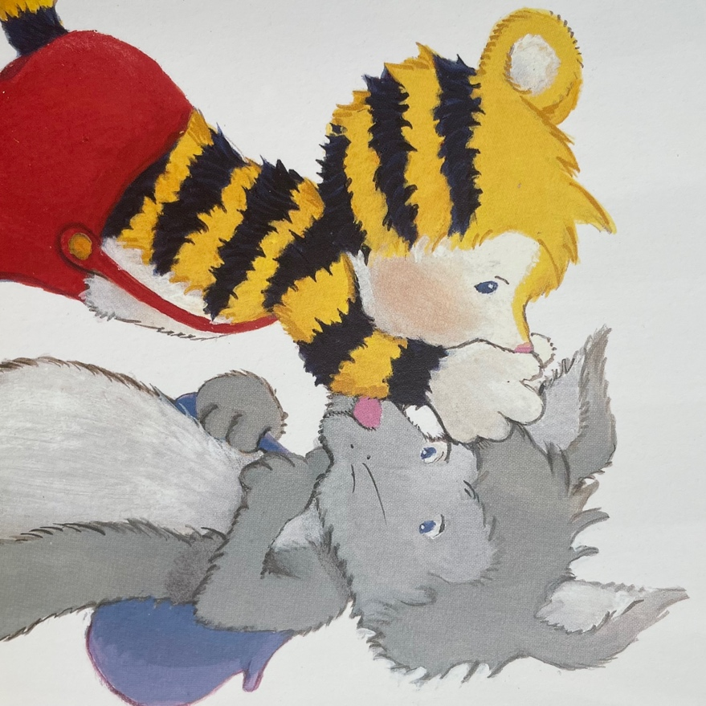
15

Tigertom und Willi Wuselwolf sehen sich an.
Ein neuer Verdächtiger!

”Gärtner Bock ist Adeles Nachbar. Der kann es gut gewesen sein!”,
flüstert Tigertom Willi Wuselwolf ins Ohr.
”War da nicht ein Loch im Gartenzaun?”, überlegt Willi.

Als sie sich dem Zelt von Gärtner Bock nähern,
wispert Tigertom aufgeregt: ”Willi! Sieh mal dort!”
”Er gräbt”, brummt Willi Wuselwolf. ”Denkst du, was ich denke?”
”Geeenau!”, sagt Tigertom. ”Er verbuddelt den verdächtigen Korb.
Und was sehen meine scharfen Tigeraugen dort auf dem Kompost?”

”Eierschalen”, sagt Willi Wuselwolf
und bekommt eine blasse Nasenspitze.

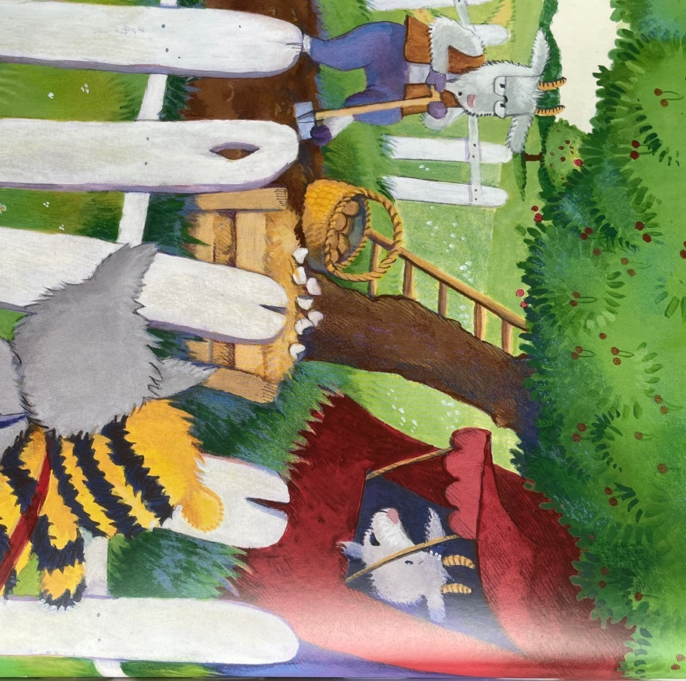
16

”Gehört Ihnen der gelbe Korb schon immer?”,
fragt Tigertom mutig:
Gärtner Bock lacht und sagt:
”Ich habe ihn vor drei Wochen beim gleichen Korbhändler
gekauft wie Adele. Ihrer hat allerdings zwei Henkel
und meiner nur einen.”

Er sieht die beiden an, runzelt argwöhnisch die Stirn und fragt:
”Um Himmels willen - ihr verdächtigt doch nicht etwa mich?”
”Nööö!”, schwindelt Willi Wuselwolf.

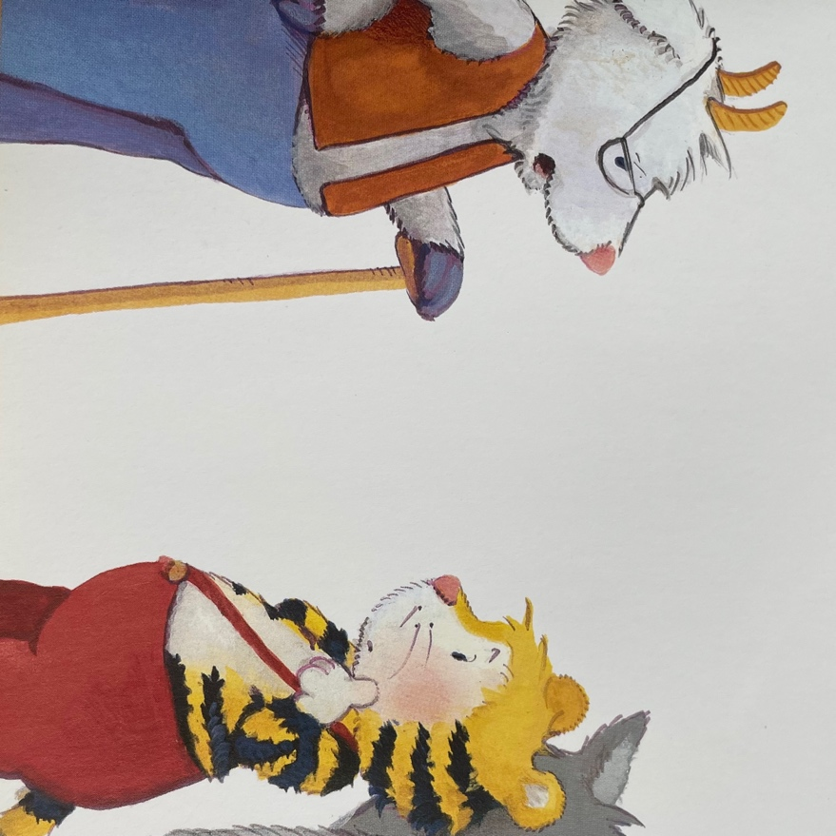
17

”Und woher stammen die Eierschalen?”,
fragt Tigertom mutig.
”Die Eier haben wir im Laden gekauft”,
sagt Gärtner Bock gekränkt.
”Wir kochen doch nicht mit angebrüteten Eiern!”

”Wieder Fehlanzeige!”, seufzt Tigertom.

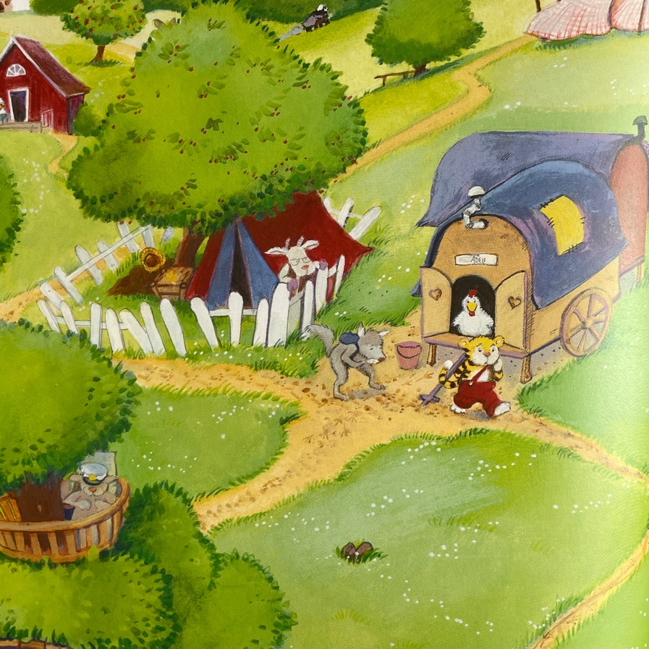
18

Ein wenig mutlos gehen die beiden Detektive zum Tatort zurück.
"Vielleicht hat die vergessliche Adele die Eier doch irgendwo verlegt?",
grübelt Tigertom. "Lass uns einfach ihren eigenen Spuren folgen."
Eine Spur führt in den Ort und eine zum See.

"Diese Spur führt zur Polizei. Die verfolgen wir nicht.
Denn als sie dort war, waren die Eier ja schon weg", überlegt Tigertom.
”Außerdem möchte ich nicht Fritz Frolic begegnen,
ehe wir den Fall gelöst haben!”

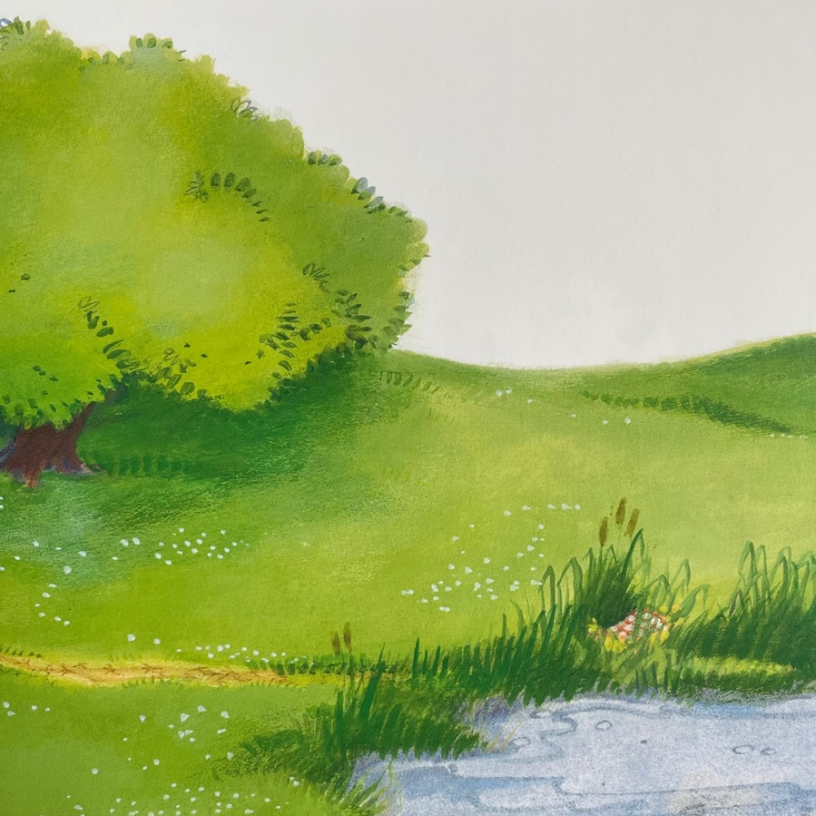
19

Jetzt kommt Adele aus dem Haus.
"Was bedeutet denn die breite Spur
zwischen deinen Fußabdrücken?",
fragt Tigertom. Er deutet auf eine Reifenspur.

"Ihr wollt De-de-de äh- Sachenherausfinder sein?
Das ist doch ga-ga-ganz einfach", gackert Adele.
"Ich bin mit der Schubkarre zum See gefahren,
weil der volle Wassereimer immer so schwer ist."

Tigertom und Wuselwolf folgen der Rollspur,
die Adeles Schubkarre am Vormittag
auf dem feuchten Sandboden hinterlassen hat.
Sie führt zur Wasserstelle am Ufer hinunter.

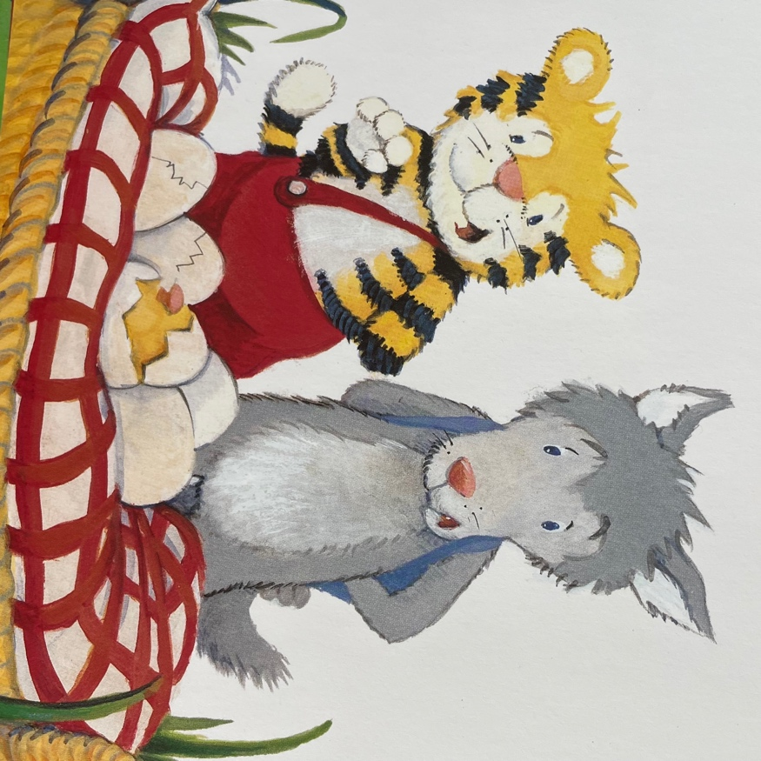
20

"He, sieh mal, da!", ruft Tigertom und packt seinen Freund Willi
aufgeregt am Handgelenk.
Vor ihnen liegt ein gelber Korb mit zwei Henkeln
und einem karierten Kissen wie ein Osternest im Schilf.

"Leider war der Dieb sehr unvorsichtig.
Fast alle Schalen haben einen Sprung!", bedauert Willi Wuselwolf.

Tigertom untersucht die angeknacksten Schalen mit der Lupe.
Dann lacht er und sagt: "Das war kein Räuber, das war die Sonne!
Sie hat die Küken fertig ausgebrütet. Pass auf! Gleich schlüpfen sie heraus!"

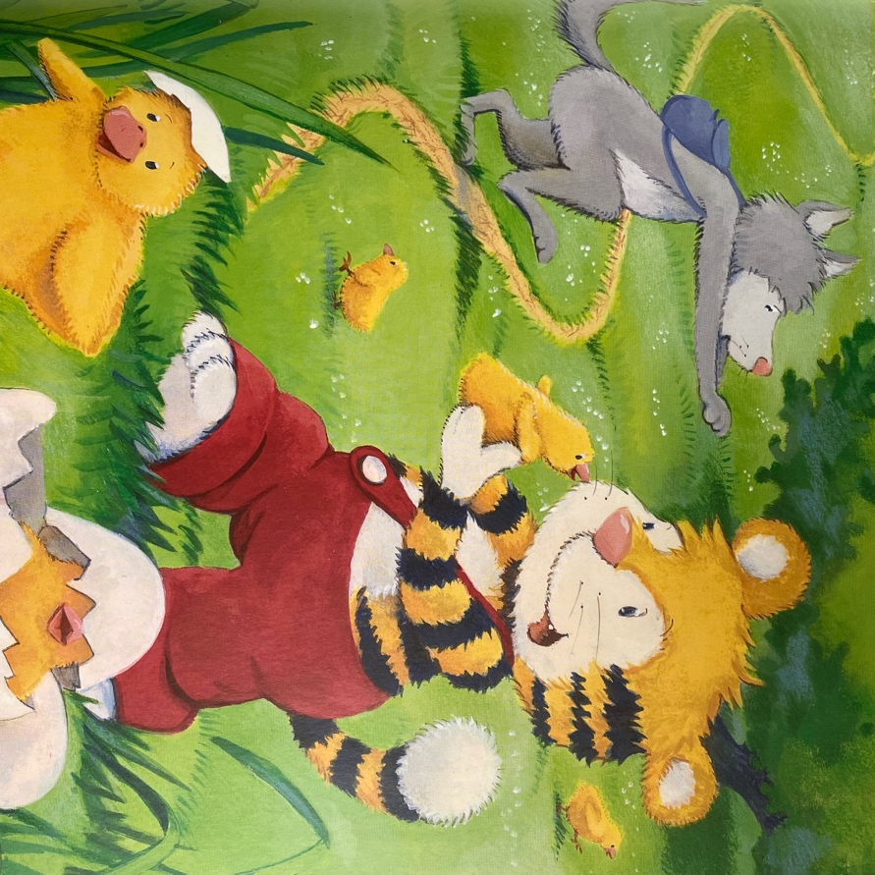
21

Pick, pick, pick. Ein goldgelbes Küken nach dem anderen
befreit sich aus der Schale.
Wi-wi-wi-wi rufen sie aufgeregt und wollen weglaufen.
Tigertom und Willi Wuselwolf fangen sie ein
und setzen sie behutsam in den Korb.

"Na, da wird Adele aber Augen machen",
lacht Willi Wuselwolf vergnügt
als sie die Küken zum Hühnerhaus hinauffahren.
”Wow! Unser erster Fall ist gelöst!”, sagt Tigertom zufrieden.

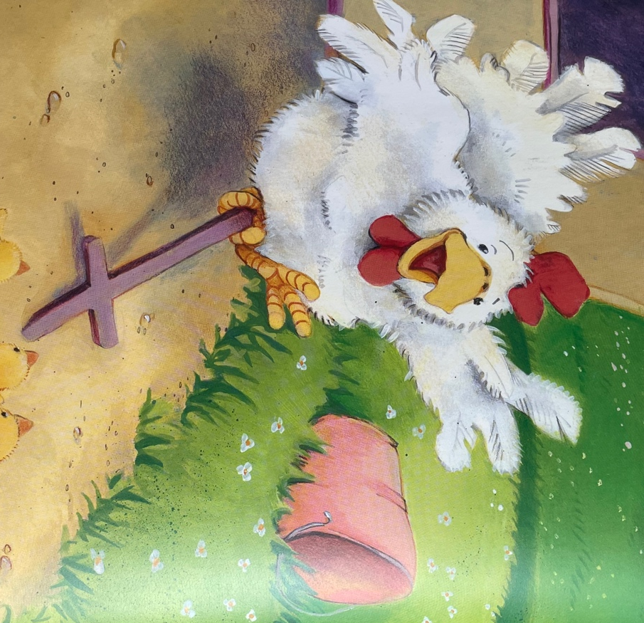
22

Als sie den Korb vor Adeles Haustür abstellen,
hüpfen die Küken heraus.
Tigertom klopft und ruft:
"Da kommen deine Eier angelaufen, liebe Adele!"

Adele Huhn ist sprachlos - und überglücklich.
Dass sie selbst den Korb mit den Eiern am Morgen
im Schilf am See versteckt hat, hatte sie längst vergessen.

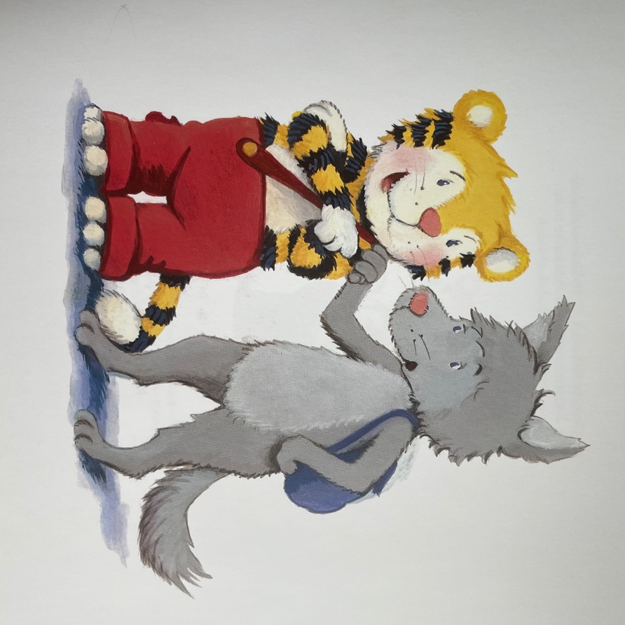
23

Tigertom und Willi Wuselwolf sehen sich an und lachen.
Willi legt seinen Arm auf Toms Schulter und sagt:

"Vielleicht werde ich später doch nicht Torwart oder Rennfahrer,
sondern Detektiv, wie du!"

